人教版八年级物理 5.1透镜同步测试题
一、单选题
1.一块由玻璃制成的凸透镜，在空气中使用时焦距为f，如将它放在水中，则它( )
A. 仍是会聚透镜，但焦距变大 B. 仍是会聚透镜，但焦距变小
C. 仍是会聚透镜，但焦距不变 D. 将成为发散透镜
2.如图所示，凸透镜到报纸的距离为8cm，则该透镜的焦距可能是（ ）
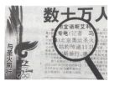​
A. 10cm B. 8cm C. 5cm D. 3cm
3.下列透镜中，对光起发散作用的透镜是（ ）
A. B. C. 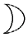 D. 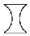
4.如图所示，主光轴上的Ｓ点发出的光经凸透镜折射后交于主光轴上的Ｓ′点，现有一条平行于入射光的光线从Ｒ点射向凸透镜，则折射光在凸透镜的另一侧( )
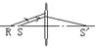
A. 和主光轴有交点，仍在Ｓ′点 B. 和主光轴有交点，在Ｓ′点的左侧
C. 和主光轴有交点，在Ｓ′点的右侧 D. 和主光轴没有交点
5.如图所示，当用眼睛去观察镜子时，光束似乎是从M处发散开来的，则透镜的焦距是（ ）
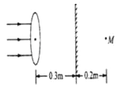​
A. 0.1m B. 0.2m C. 0.3m D. 0.5m
6.取一个大烧杯，里面充以烟雾，倒扣在桌上，用手电筒射出一平行光，要使射入杯中的光束发散，应在杯底放置的器材是（ ）
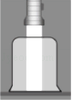
A. 平板玻璃 B. 平面镜 C. 凹透镜 D. 凸透镜
7.下列是关于透镜光学性质的说法，其中正确的是（ ）
A. 凡是过光心的光线，其传播方向都不变
B. 经透镜后其光线是发散的，该透镜肯定是凹透镜
C. 经透镜后其光线是会聚的，该透镜肯定是凸透镜
D. 以上说法都正确
8.如图所示，a、b是一点光源S射向凸透镜的两条光线．下列说法正确的是（ ）
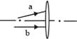
A. 点光源S经凸透镜所成的像一定是实像 B. 点光源S经凸透镜所成的像一定是虚像
C. a，b两条光线经过凸透镜后的交点可能在主轴上 D. a，b两条光线经过凸透镜后可能不交于一点
9.将凸透镜正对太阳光，其下方的纸上呈现一个并非最小的光斑，这时光斑到凸透镜的距离为l．若凸透镜远离纸的过程中光斑一直变大，则该凸透镜的焦距（ ）
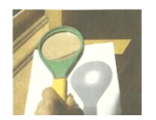
A. 一定小于l B. 一定等于l C. 一定大于l D. 可能小于l，也可能大于l
10.小君的父亲戴了一副﹣200度的眼镜，这是一副（ ）
A. 老花镜 B. 近视镜 C. 平面镜 D. 远视镜
11.许多家庭的门上都装有防盗门镜(俗称“猫眼”)。从室内透过防盗门镜向外看，可以看到来客的正立、缩小的像。由此可以断定，此时防盗门镜的作用相当于一个（ ）
A. 凸透镜 B. 凹透镜 C. 凸透镜和凹透镜 D. 玻璃砖
二、多选题
12.小明上学前取自己的眼镜时，发现自己的近视镜和爷爷的老花镜混在一起，外形完全一样，如图所示，小明要想找出自己的眼镜，下列做法正确的是（ ）
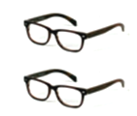
A. 用手摸镜时，中间薄边缘厚的是近视镜
B. 让镜片正对太阳光，太阳光通过镜片能呈现一个明亮小光斑的是近视镜
C. 拿着镜片看字，把字放大的是远视镜
D. 两种镜片都是通过光的反射矫正视力的
13.下列说法正确的是（ ）
A. 凸透镜是很厚的透镜，而凹透镜是很薄的透镜 B. 王伯伯戴的老花镜对光有会聚作用
C. 汽车的观后镜是用凸面镜做成的 D. 人在照镜时，人离镜近时所成的像特别大
三、填空题
14.把一个凸透镜正对阳光，在镜下白纸上出现一个最小的亮点，这点叫________，陶器同学在测该透镜的焦距f时，用太阳光垂直照射该透镜，另一侧白纸上出现一个较大的光斑，测得光斑到透镜距离是L，他得出该透镜的焦距一定小于L，他的判断________．（选填“正确”、“不正确”）
15.如图所示，一束光经过一个透镜后会聚于主光轴上的点A，取掉透镜后，光会聚于B点，则该透镜起到________作用（填“会聚”或“发散”），是________透镜。
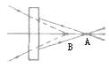
16.有以下器具：①远视镜②潜望镜③幻灯机④穿衣镜⑤放大镜⑥牙医内窥镜，请将它们分成两类．
一类包括：________，其特征是________；
二类包括：________，其特征是________．
17.在森林中旅游时，请不要随意丢弃饮料瓶．因为饮料瓶内一旦进入水后，相当于一个________ 镜，对太阳光有 ________ 作用，容易引发火灾．
18.物理课上，张老师提出了这样一个问题：“有一只透镜，不知是凸透镜还是凹透镜，你能想出判别的方法吗？”爱动脑筋的甲同学：“这还不简单，直接用手摸一摸就可以了嘛！”，同桌乙同学也不甘落后：“将它放在太阳下照一照也可以判断出来哦！”请你回答如下问题：
（1）甲同学判断的依据是：________．
（2）乙同学判断的依据是：________．
19.利用激光的平行度好，将激光束射入光盘，激光经过 ________（填“反射”或“折射”）后被光学装置接收，处理后就可以还原成声音和图象．激光还有一个特点是亮度高，如果激光照射到人眼，由于眼球的晶状体相当于 ________（填“凸透镜”或“凹透镜”），激光经过眼球 ________（填“会聚”或“发散”）在视网膜上，会严重灼伤视网膜，造成永久性伤害．
四、实验探究题
20.图（a）是中间镂空的玻璃砖形成的空气凸透镜，当一束平行光射向空气凸透镜时，出射光线是会聚还是发散？请你进行以下探究：
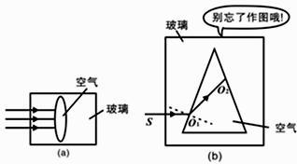
⑴图（b）是中间镂空的玻璃砖形成的空气棱镜，请在图（b）中画出光线O₁O₂从空气进入玻璃后折射光线O₂T的大致位置；
⑵对比分析图（a）、（b），可以猜想：图（a）空气凸透镜对光线有 ________ 作用；
⑶将空气凸透镜正对着太阳光，用白纸当 ________ 在另一侧来回移动，通过在白纸上能否观察到很小很亮的 ________ ，说明（2）中的猜想是否正确，这是通过 ________ 方法验证猜想．
五、解答题
21.如图所示，用铁丝绕成一个内径约3mm的圆环，将圆环在清水中浸一下后取出，布满圆环的水膜犹如一个透镜．试用三种简易方法辨别它是“凸透镜”，还是“凹透镜”．
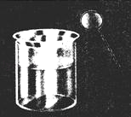
22.有一副眼镜，如何能确定它是凸透镜还是凹透镜？如果确定了是凸透镜，又如何能估测出它的焦距？
六、作图题
23.如图所示物体AB通过凸透镜所成正立、放大的像A′B′，请画出凸透镜的位置，并确定该透镜焦点F．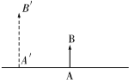
24.请画出下面两条光线通过凹透镜后的折射光线．
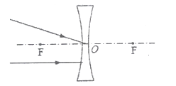
25.根据如图中的入射光线作出相应的折射光线．
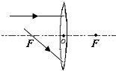
七、综合题
26. （1）请在图中画出光线AO的折射光线和BC的入射光线．
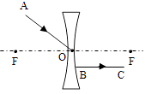
（2）如图所示，一个凸透镜的主光轴与平静水面重合，F为凸透镜的焦点．请画出图中光线在凸透镜左侧的入射光线以及图中光线进入水中的折射光线．
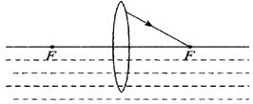

答案解析部分
一、单选题
1.【答案】A
2.【答案】A
3.【答案】D
4.【答案】B
5.【答案】A
6.【答案】C
7.【答案】A
8.【答案】D
9.【答案】A
10.【答案】B
11.【答案】B
二、多选题
12.【答案】A,C
13.【答案】B,C
三、填空题
14.【答案】焦点；不正确
15.【答案】发散；凹
16.【答案】②④⑥；平面镜；①③⑤；凸透镜
17.【答案】凸透镜；会聚
18.【答案】（1）凸透镜中间厚，边缘薄；凹透镜中间薄，边缘厚
（2）凸透镜对光线有会聚作用，凹透镜对光线有发散的作用
19.【答案】反射；凸透镜；会聚
四、实验探究题
20.【答案】发散；光屏；光斑；实验
五、解答题
21.【答案】答：根据凸透镜和凹透镜的成像特点设计方法如下：方法一：放大镜法：将透镜放到书上，透过透镜看到书上的字变小的是凹透镜，字变大的是凸透镜．
方法二：成实像方法：将透镜放在眼前正对前面的景物，如果看到倒立缩小的物像是凸透镜，正立的是凹透镜．
方法三：阳光聚焦的方法：把透镜正对着太阳光，上下移动能在地面上出现最小最亮的光斑是凸透镜；同样的操作在地面上出现暗圈的是凹透镜．
22.【答案】解：如果把眼镜对着远处的电灯丝，光线通过眼镜射到光屏上，在光屏上能得到灯丝倒立、缩小的实像，眼镜就是凸透镜，如果在光屏上得不到灯丝的像，这个眼镜就是凹透镜．由于灯丝离凸透镜较远，从灯丝射到凸透镜的光线可以认为是平行光线，这时灯丝像的位置即为焦点，光屏到凸透镜的距离就大约等于眼镜的焦距，因此，测量出眼镜到光屏的距离即可估测出凸透镜的焦距．
六、作图题
23.【答案】解：如图所示：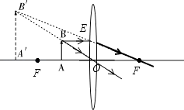
24.【答案】解：过光心的光线经凹透镜折射后传播方向不改变．平行于主光轴的光线经凹透镜折射后，其折射光线的反向延长线过焦点，如图所示：
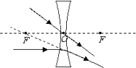
25.【答案】解：根据凸透镜对光线的会聚作用的特点，以及经凸透镜的三条特殊光线可得：
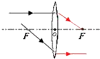
七、综合题
26.【答案】（1）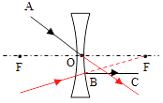
（2）